Os animais também são abençoados por Deus

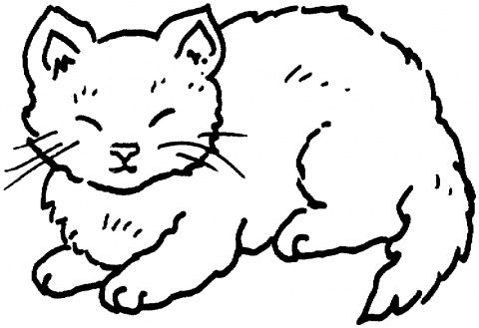

Fonte: Super Coloring

Atividade recebida de Carolina von Scharten, London, Sir William Crookes Spiritist Society linked to BUSS - The British Union of Spiritist Societies.

